Bandwidth / Lebar pita (bahasa Inggris: bandwidth) dalam teknologi komunikasi adalah perbedaan antara frekuensi terendah dan frekuensi tertinggi dalam rentang tertentu. Sebagai contoh, line telepon memiliki bandwidth 3000Hz (Hertz), yang merupakan rentang antara frekuensi tertinggi (3300Hz) dan frekuensi terendah (300Hz) yang dapat dilewati oleh line telepon ini.

Daftar isi
[sembunyikan]
- 1 Pengertian Bandwidth
- 2 Digital Bandwidth
- 3 Analog Bandwidth
- 4 Bandwidth Komputer
- 5 Alokasi Bandwidth
- 6 Lihat pula

[sunting] Pengertian Bandwidth
Bandwidth adalah luas atau lebar cakupan frekuensi yang digunakan oleh sinyal dalam medium transmisi. Dalam kerangka ini, Bandwidth dapat diartikan sebagai perbedaan antara komponen sinyal frekuensi tinggi dan sinyal frekuensi rendah. frekuensi sinyal diukur dalam satuan Hertz. sinyal suara tipikal mempunyai Bandwidth sekitar 3 kHz, analog TV broadcast (TV) mempunyai Bandwidth sekitar 6 MHz. Bandwidth diartikan juga sebagai takaran jarak frekuensi. Dalam bahasa mudahnya, adalah sebuah takaran lalu lintas data yang masuk dan yang keluar. Dalam dunia hosting, kita di berikan jatah Bandwidth setiap bulan tergantung seberapa dalam kita merogoh kocek. Habisnya Bandwidth ditentukan seberapa banyak kita mengupload atau mendownload. Makin banyak anda melakukan aktivitas upload, ditambah makin banyaknya pengunjung yang mengakses, maka makin berkurang jatah Bandwidth yang diberikan. Misalkan, www.namasitus.com diberi jatah Bandwidth sebesar 1,5 Giga dalam sebulan. Dan sudah sejak bulan Desember rasanya jatah Bandwidth yang diberikan kurang. Pada bulan Desember, jatah Bandwidth habis sehari sebelum tahun baru. Dan berturut-turut bulan Januari, Februari, Maret dan April habis dalam 3 minggu. Otomatis, dalam seminggu terakhir didats.net tidak bisa diakses.

[sunting] Digital Bandwidth
Digital Bandwidth adalah jumlah atau volume data yang dapat dikirimkan melalui sebuah saluran komunikasi dalam satuan bits per second tanpa distorsi. Analog Bandwith

[sunting] Analog Bandwidth
Sedangkan analog Bandwidth adalah perbedaan antara frekuensi terendah dengan frekuensi tertinggi dalam sebuah rentang frekuensi yang diukur dalam satuan Hertz (Hz) atau siklus per detik, yang menentukan berapa banyak informasi yang bisa ditransimisikan dalam satu saat.

[sunting] Bandwidth Komputer
Bandwidth Komputer Di dalam jaringan Komputer, Bandwidth sering digunakan sebagai suatu sinonim untuk data transfer rate yaitu jumlah data yang dapat dibawa dari sebuah titik ke titik lain dalam jangka waktu tertentu (pada umumnya dalam detik). Jenis Bandwidth ini biasanya diukur dalam bps (bits per second). Adakalanya juga dinyatakan dalam Bps (bytes per second). Suatu modem yang bekerja pada 57,600 bps mempunyai Bandwidth dua kali lebih besar dari modem yang bekerja pada 28,800 bps. Secara umum, koneksi dengan Bandwidth yang besar/tinggi memungkinkan pengiriman informasi yang besar seperti pengiriman gambar/images dalam video presentation.

[sunting] Alokasi Bandwidth
Alokasi atau reservasi Bandwidth adalah sebuah proses menentukan jatah Bandwidth kepada pemakai dan aplikasi dalam sebuah jaringan. Termasuk didalamnya menentukan prioritas terhadap berbagai jenis aliran data berdasarkan seberapa penting atau krusial dan delay-sensitive aliran data tersebut. Hal ini memungkinkan penggunaan Bandwidth yang tersedia secara efisien, dan apabila sewaktu-waktu jaringan menjadi lambat, aliran data yang memiliki prioritas yang lebih rendah dapat dihentikan, sehingga aplikasi yang penting dapat tetap berjalan dengan lancar. Besarnya saluran atau Bandwidth akan berdampak pada kecepatan transmisi. Data dalam jumlah besar akan menempuh saluran yang memiliki Bandwidth kecil lebih lama dibandingkan melewati saluran yang memiliki Bandwidth yang besar. Kecepatan transmisi tersebut sangat dibutuhkan untuk aplikasi Komputer yang memerlukan jaringan terutama aplikasi real-time, seperti videoconferencing. Penggunaan Bandwidth untuk LAN bergantung pada tipe alat atau medium yang digunakan, umumnya semakin tinggi Bandwidth yang ditawarkan oleh sebuah alat atau medium, semakin tinggi pula nilai jualnya. Sedangkan penggunaan Bandwidth untuk WAN bergantung dari kapasitas yang ditawarkan dari pihak ISP, perusahaan harus membeli Bandwidth dari ISP, dan semakin tinggi Bandwidth yang diinginkan, semakin tinggi pula harganya. sebuah teknologi jaringan baru dikembangkan dan infrastruktur jaringan yang ada diperbaharui, aplikasi yang akan digunakan umumnya juga akan mengalami peningkatan dalam hal konsumsi Bandwidth. Video streaming dan Voice over IP ([[VoIP]]) adalah beberapa contoh penggunaan teknologi baru yang turut mengkonsumsi Bandwidth dalam jumlah besar.

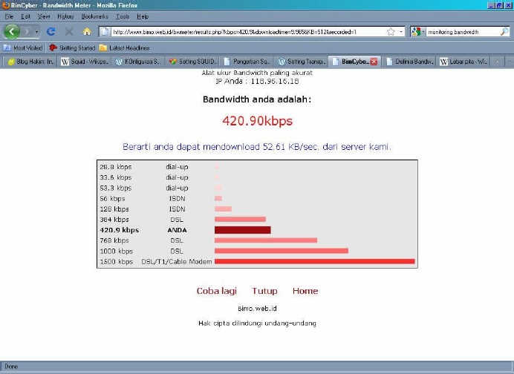
Berikut ini merupakan beberapa aplikasi (tools) yang dapat kita gunakan untuk
bandwidth monitoring :
1. DU Meter
Dengan aplikasi ini Anda akan dapat melihat kegiatan/aktifitas jaringan internet anda. Diantaranya jumlah koneksi, terhubung ke mana saja, kecepatan maksimal dan rata-rata koneksi, total byte/bit yang dikirim maupun diterima per satuan koneksi atau jumlah per bulannya, pembatasan koneksi, dan peringatan apabila sudah mencapai batas tertentu, stop watch dan banyak lagi. Sayangnya aplikasi ini bersifat trial selama 30 hari.
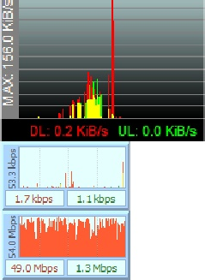
2. NetMeter
Sepertinya aplikasi ini merupakan versi freeware dari DU Meter karena tampilan dan fiturnya yang sangat mirip. Aplikasi ini berukuran cukup kecil yaitu 600 Kb saja dan mudah digunakan untuk memonitor bandwidth pada jaringan anda.
berikut sedikit penjelasan mengenai cara menggunakan NetMeter:
1. Network interface to monitor : pilih saja Dial-Up interface only (untuk
memonitor pemakaian dial-up saja)
Pada windows properties centang tanda :
1. Always on top : menampilkan bar Monitoring di windows
2. Show windows caption : menampilkan trafik
3. Start minimized : menampilkan netmeter secara minimized
4. Snap to screen edges : menampilkan trafik yang ditangkap
5. Load on windows starup : Mengaktifkannya otomatis saat windows startup.
NetMeter juga dilengkapi dengan laporan yang cukup informatif, seperti trafik upload dan download harian, mingguan, bulanan serta total. Dan yang paling penting aplikasi ini bersifat freeware.
3. Bandwidth Monitor
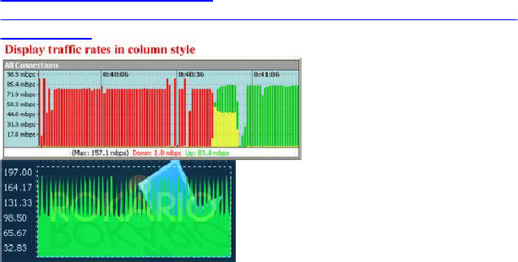
Fitur :
1. Mendeteksi koneksi jaringan dan memonitor bandwidthnya
2. Menampilkan kecepatan download dan upload secara real-time dan
menyimpan history-nya
3. Melihat laporan penggunaan bandwidth berdasarkan hari, minggu, bulan dan
total penggunaannya
4. Aplikasi ini bisa mengingatkan untuk menghindari kelebihan pemakaian
bandwith
5. Lisensi shareware 30 hari trial / USD 19,95
3. Rokario Bandwidth Monitor
dikustomisasi tapi tidak mengesampingkan kehandalan dari fitur-fiturnya. anda bisa
mendownload versi gratis maupun versi bayar, tentu dengan fitur yang berbeda.
Sumber :
http://fullcolours.web.id/?p=69
http://aqwamrosadi.staff.gunadarma.ac.id/Publications/files/1001/JURNAL+
(Aqwam).doc

